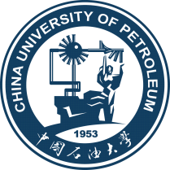
B卷

《化学预科》试卷

专业

姓名

题号 | 1 | 2 | 3 | 4 | 5 | 总分
得分
阅卷

- 写出下列物质的化学式：（每空2.5分，共20分）
二氧化硫___________，氮气____________
硝酸___________，氢氧化钾____________
写出下列物质的名称：
Ca(OH)₂_________， Ca(HCO₃)₂_________
H₂CO₃_________， CuSO₄_________

- 配平下列反应方程式：（每小题5分，共10分）
(1) NH₃ + O₂ → NO + H₂O

(2) Na + H₂O → NaOH + H₂

- 请举例说明什么是混合物，什么是化合物。（10分）

- 请举例说明什么是氧化还原反应。（10分）

5. 计算NaHCO₃中氧元素的质量分数。（10分）
（原子量：Na 23 g/mol，H 1g/mol，C 12 g/mol，O 16 g/mol）

（末页）

